Diferencia entre el path.join y path.resolve:

Si usamos __dirname , no hay diferencia

Si no, con join contatena solo lo que le pasamos

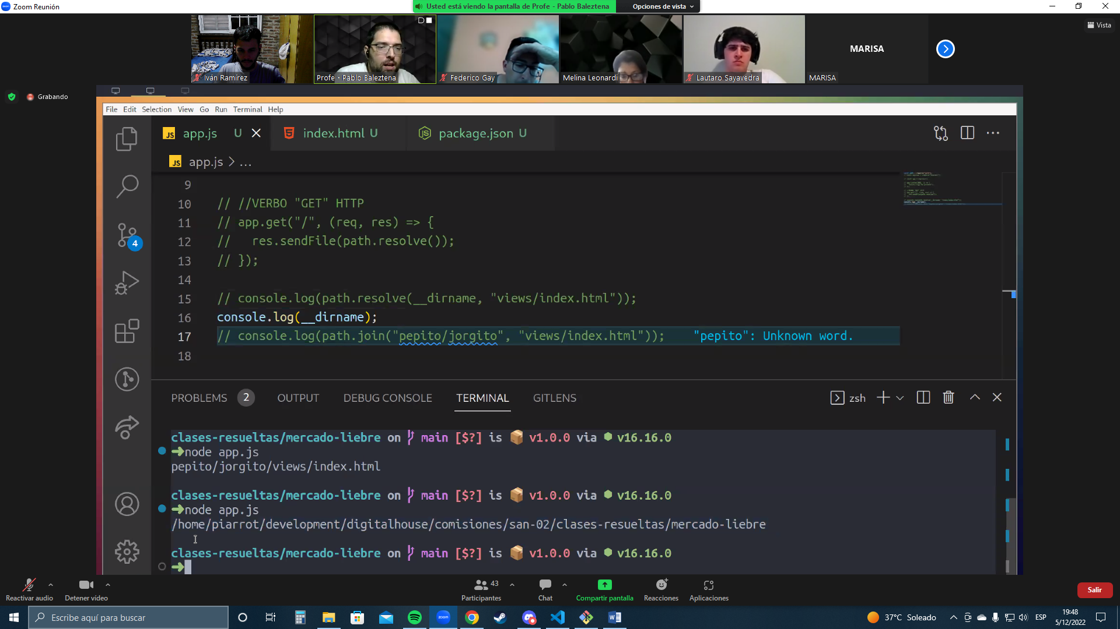

El resolve, el primer parámetro lo va a inbtentar resover, va a intentar crear una ruta absoluta, pega toda la ruta de donde esta mercado-libre y lo pega antes

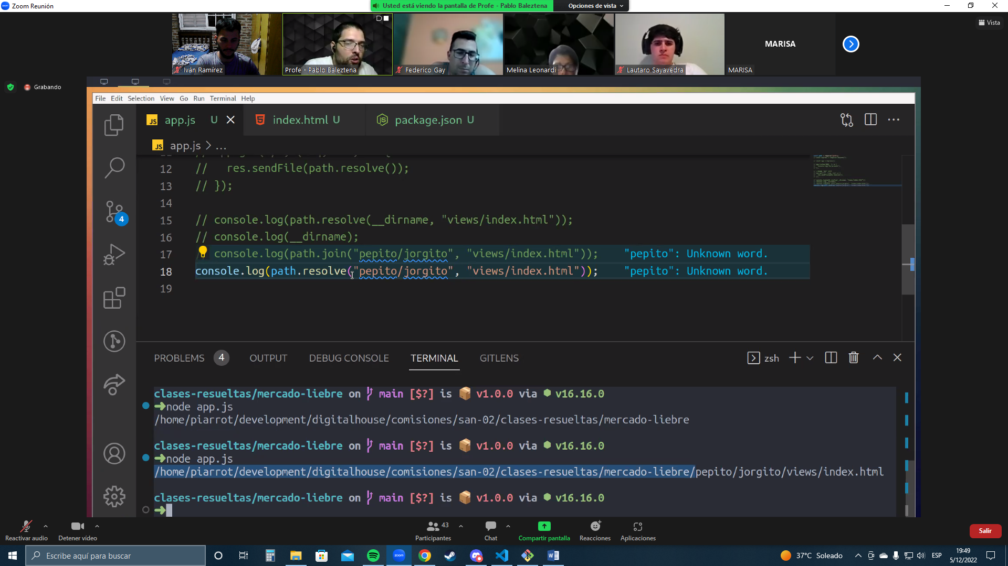

Mas cosa

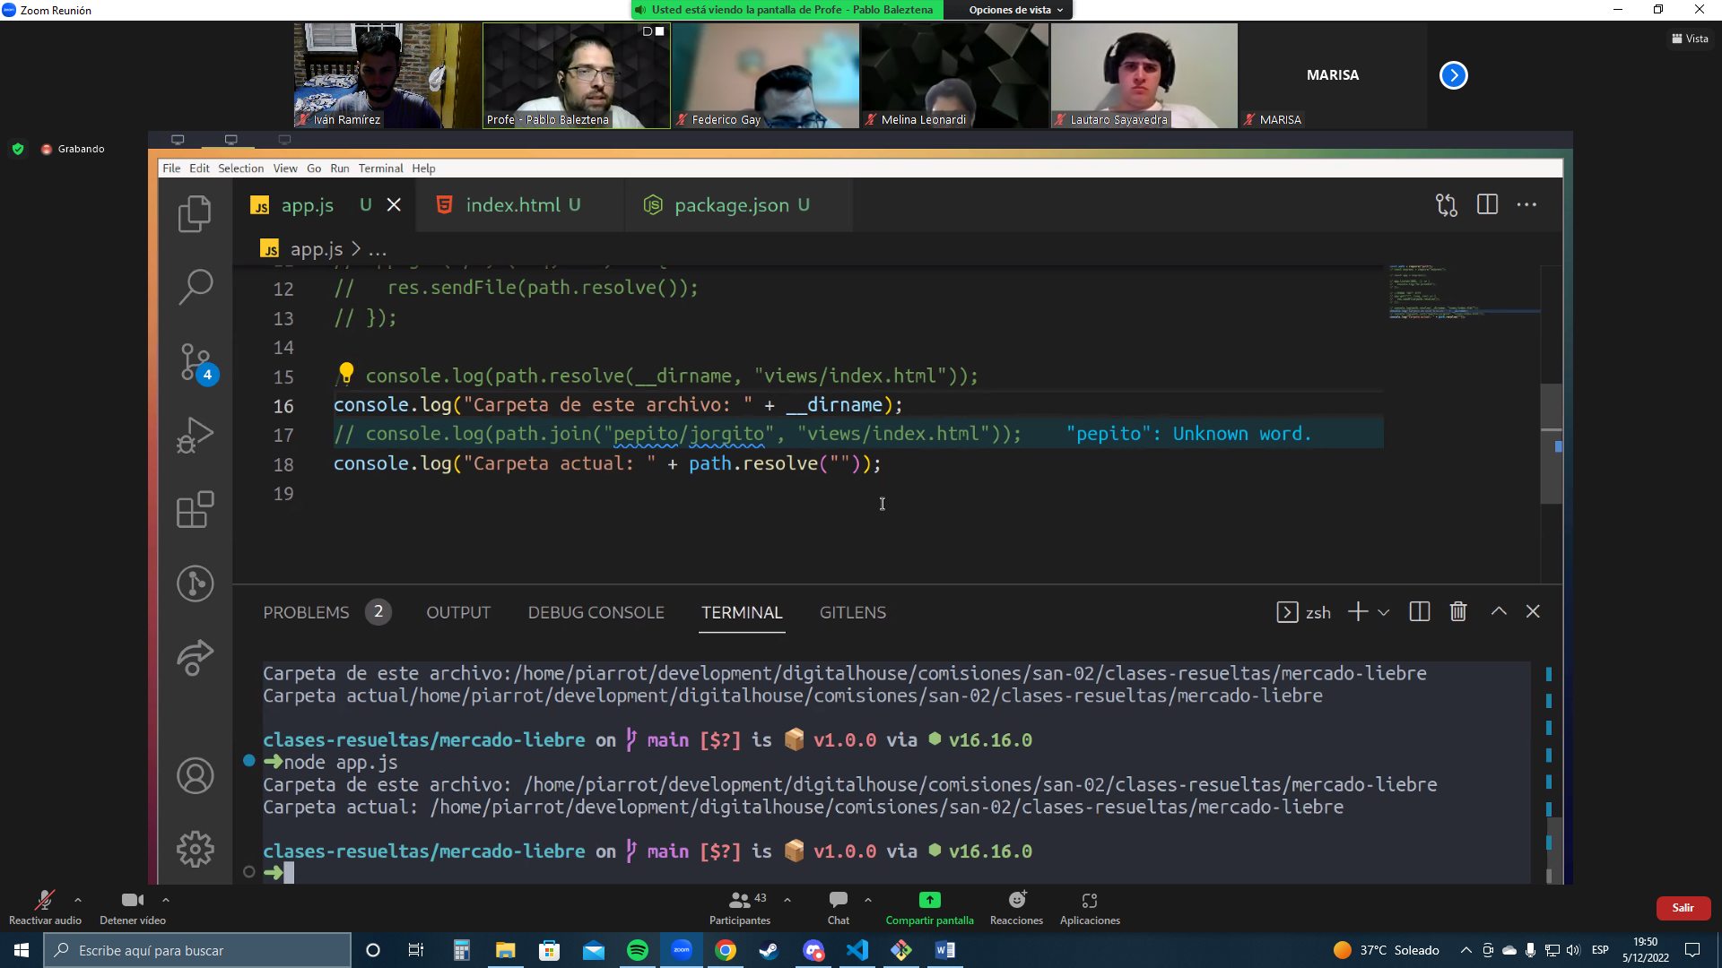

Cd…

